CHƯƠNG III. PHÂN SỐ (BUỔI 5)
Họ tên: …………………….……………..…..……………… Lớp: 6B1/6B2/ …... Ngày: …. / … / 20…..
I. PHÉP TRỪ PHÂN SỐ
1. Số đối
+ Hai số gọi là đối nhau nếu tổng của chúng bằng 0
+ Kí hiệu số đối của phân số là 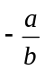
+ Lưu ý: 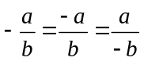
2. Phép trừ phân số
Quy tắc: Muốn trừ một phân số cho một phân số, ta cộng số bị trừ với số đối của số trừ. 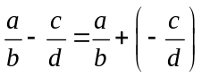
II. Bài tập áp dụng
Bài 1.1. Thực hiện phép tính:
a) 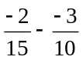 b) 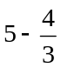 c) 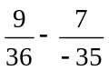
d) 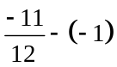 e) 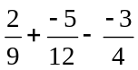 g) 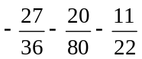
Bài 1.2. Tìm x biết:
a) 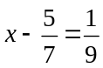 b) 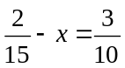 c) 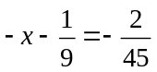
d) 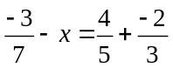 e) 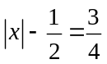 g*) 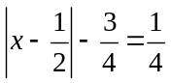
Bài 1.3. [6B1]. Tìm x biết:
a) 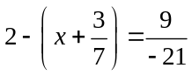 b) 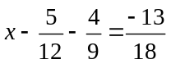
c) 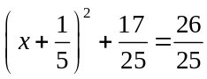 d) 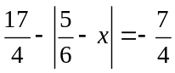
Bài 1.4. Tính hợp lí:
a) 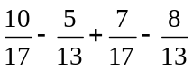 b) 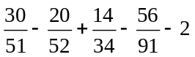
c) 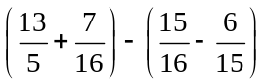 d) 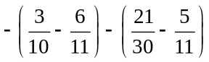 e) 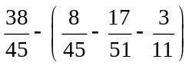

Bài 1.5. a) Chứng tỏ rằng với 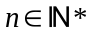thì 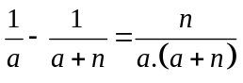
b) Áp dụng câu a, tính các tổng sau:
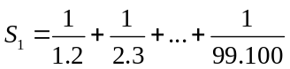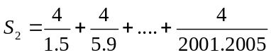
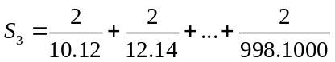
Bài 1.6.[6B1]. Tính hợp lí:
a) 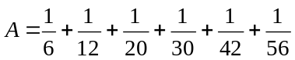 b) 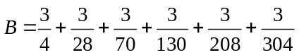
c) 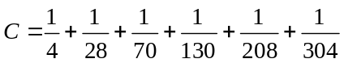
Bài 1.7. Chứng tỏ rằng:
a) 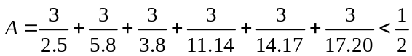
b) 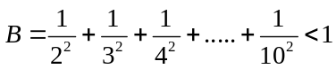
Bài 1.8. (Thử thách). Cho 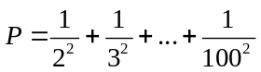. Chứng minh rằng:a) 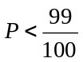 b) 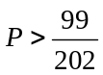
III. Bài tập bổ sung
Bài 2.1. So sánh A và B: 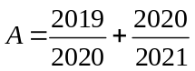 và 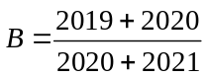
IV. Bài tập về nhà
Bài 3.1. Thực hiện phép tính:
a) 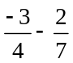 b) 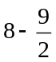 c) 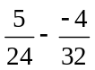
d) 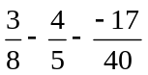 e) 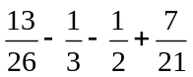
Bài 3.2. Tìm x biết:
a) 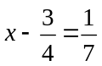 b) 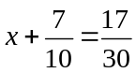 c) 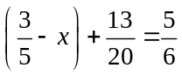
d) 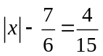 e*) 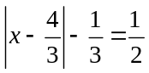
Bài 3.3. [6B1]. Tìm x biết:
a) 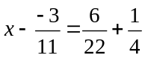 b) 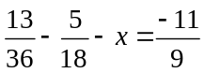 c) 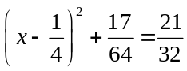
Bài 3.4. Tính hợp lí:
a) 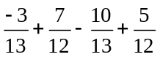 b) 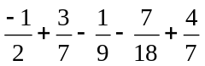
c) 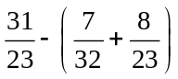 d) 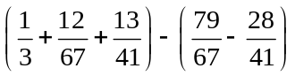
Bài 3.5. Tính hợp lí:
a) 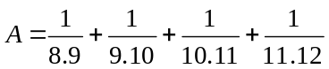 b) 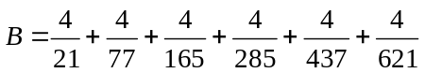
c*) 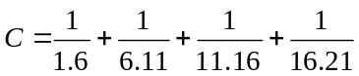
---- Hết -----

